Slika na kojoj se prikazuje kotač, Kotač bicikla, vanjski, biljka

Sadržaj generiran umjetnom inteligencijom može biti netočan.Slika na kojoj se prikazuje vanjski, bazen za plivanje, drvo, nebo

Sadržaj generiran umjetnom inteligencijom može biti netočan. 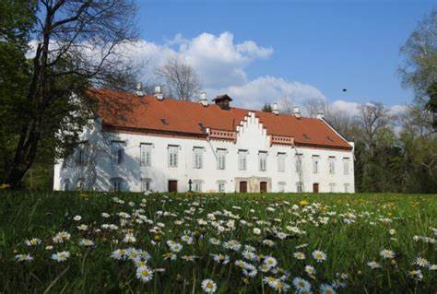

Dragi prijatelji,

Pozivamo vas na svečanost primopredaje predsjedničkog lanca RC Passport Croatia. Primopredaja će se održati u subotu 07.06.2025.

**Mjesto događaja** : Zaprešić

**Vrijeme** : 14.00-15,30 – Novi dvori Jelačićevi – obilazak Novih dvora uz pratnju vodiča. (Vršilnica, Muzej Matije Skurjenija, obiteljska grobnica obitelji Jelačić)

15.30 – 17,00 - obilazak vinarije Žnidarić. Degustacija domaćih vina i hrane s osvrtom na razvoj vinogradarstva i podrumarstva u Zaprešiću i okolici.

**19,00 - … - Prenoćište GEC, Ivana Pintarića 36, Ivanec Bistranski.**

**Svečanost primopredaje lanca i večera.**

**Što vas čeka** : Fina hrana našeg domaćina  
 Fino vino Prijatelja Damira Josić  
 Tamburaški sastav „Savski Valovi“  
i tradicionalno vesela ekipa RC Passport Croatia.

**Dress code** : business casual

Kotizacija iznosi 110,00 Eur/osoba

Samo večera 90,00 Eur/osoba

Nočenje s doručkom 80 Eur/ 2 osobe

**S veseljem vas očekujemo u što većem broju !!!**